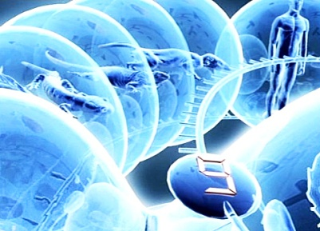

Experiment Verwandtschaft
1. Das Tier in dir: Leben
2. Das Tier in dir: Evolution
3. Das Tier in dir: Mensch

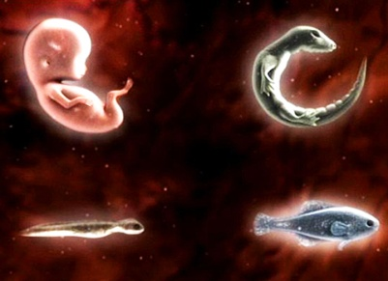 |  | - Wie heisst der Superkontinent, der durch die Kollision von Nord- und Süderde entstanden ist?  - Welche beiden Amphibienordnungen machen fast 98 Prozent aller Lurche aus?  - Wie lange dauert es durchschnittlich, bis ein Mensch eine ganze Generation von Hornschuppen verliert?  - Wie heisst ein Wissenschaftler, der das Leben in der Vergangenheit erforscht?  - Welche beiden wichtigen Aufgaben erfüllt das Fruchtwasser, das während der menschlichen Entwicklung im Mutterleib den Embryo umgibt?  - Wie heisst das «Fell» des menschlichen Fötus, das gemäss Evolutionstheorie auch als genetisches Überbleibsel seiner affenähnlichen Vorfahren angesehen wird?  - Welches ist das wichtigste Säugetiermerkmal des Menschen?  - Was ist die Voraussetzung für räumliches Sehen?  - Welche Gemeinsamkeiten hat das menschliche Skelett mit dem Skelett eines Salamanders?  - Was unterscheidet den Menschen anatomisch von allen anderen Wirbeltieren?  - Welchen Vorteil brachte für die Reptilien die Nutzung der Sonnenenergie?  - Wie stellst du dich zur darwinschen Evolutionstheorie?
